II Convención Científica Internacional 2019
CIENCIA Y TRANSFORMACIÓN SOCIAL PARA EL DESARROLLO SOSTENIBLE
Universidad Central “Marta Abreu” de Las Villas

XII CONFERENCIA INTERNACIONAL DE CIENCIAS EMPRESARIALES.
XII SIMPOSIO DE GERENCIA MODERNA.

Gestión estratégica para la calidad en las Universidades. Experiencia de la Universidad de Managua
Strategic management for quality in Universities.
Experience of the University of Managua
Autores
José Ramón Castellanos Castillo ¹, Mario Valle Dávila ², Rodolfo Zavala Calderón², Sonia Velázquez Escorcia², Helga Navarro², Ernesto Crespo León ¹
¹Centro de Estudio de Dirección Empresarial. Universidad Central de Las Villas. Cuba
²Universidad de Managua. Nicaragua
Resumen
El alto impacto de las universidades en el desarrollo socioeconómico de los países, exige de procesos de gestión que garanticen altos niveles de efectividad y pertinencia de estas. Para Nicaragua la elevación de la calidad de la educación constituye una prioridad en los marcos del Plan Nacional de Desarrollo Humano, reconociéndose en el marco de las políticas definidas al efecto la necesidad de desarrollar procesos de mejora de la gestión que conduzcan a la acreditación de sus instituciones de Educación Terciaria. En este sentido, es que el presente trabajo tiene como objetivo sintetizar la experiencia de la Universidad de Managua, en gestionar la calidad desde una perspectiva estratégica y prospectiva. La experiencia se sintetiza en tres momentos fundamentales, que se expresan en, la realización del análisis institucional, un segundo momento que abarcó la definición de la estrategia desde un enfoque prospectivo y de los soportes organizacionales basados en los procesos universitarios y un tercer momento centrado en la autoevaluación con fines de mejora y la implementación sistemática de acciones a partir del plan concebido. El trabajo desarrollado ha permitido el avance sostenido de la Universidad, el cumplimiento de las exigencias y requisitos expresados en los marcos legales del país en función de la acreditación.
Palabras claves: calidad, estrategia, gestión universitaria
Abstract:
The high impact of universities on the socioeconomic development of countries requires management processes that guarantee high levels of effectiveness and relevance of these. For Nicaragua, raising the quality of education is a priority within the framework of the National Human Development Plan, recognizing in the framework of the policies defined for this purpose the need to develop processes to improve management that lead to the accreditation of their Tertiary Education institutions. In this order, it is that the present work aims to synthesize the experience of the University of Managua, in managing quality from a strategic and prospective perspective. The experience is synthesized in three fundamental moments, which are expressed in the realization of the institutional analysis, a second moment that included the definition of the strategy from a prospective approach and the organizational supports based on the university processes and a third moment focused on self-evaluation for improvement purposes and the systematic implementation of actions based on the plan conceived. The work developed has allowed the sustained advancement of the University, the fulfillment of the requirements and requirements expressed in the legal frameworks of the country in terms of accreditation.
Keywords: quality, strategy, university management
Introducción.
La sociedad contemporánea enfrenta el reto de desarrollarse en un contexto complejo y dinámico, caracterizado además por un alto nivel de competitividad en la producción de bienes y servicios que demanda del uso acentuado del conocimiento para la generación de valor. Particular importancia tienen en este marco las universidades, como parte fundamental del sistema social, que cumplen dentro de él la función especial expresada en sus fines de educar, investigar y extender la cultura con un alto impacto en el desarrollo social, económico y tecnológico de las naciones.
Para ello se requiere de una universidad pertinente, en que se formen profesionales, no solo competentes en saberes y habilidades, sino también comprometidos con el desarrollo de su país y con el de la humanidad; individuos capaces de manejar grandes cantidades de información, de tomar decisiones innovadoras y de desempeñarse en diversos contextos laborales; de mayor cobertura y calidad; más y mejor investigación, mayor innovación y desarrollo de tecnologías propias que contribuyan al desarrollo sostenible de los países y el mejoramiento de la calidad de vida de sus pueblos.
En este sentido, es que en las últimas décadas los organismos internacionales y las políticas nacionales de varios países, han potenciado la importancia de la educación como inversión estratégica y factor clave para el desarrollo sustentable y sostenido.
Particular importancia en la gestión de las universidades contemporáneas tienen las tendencias generales actuales que con respecto a la misma se desarrollan, tales como:
- La masificación de la formación, diversificación,
- las relacionadas con el financiamiento,
- la internacionalización,
- la introducción de las tecnologías de la información y la comunicaciones y
- un marcado énfasis en la calidad;
Con respecto a los procesos sustantivos, se destacan entre otras tendencias, el potenciamiento de los vínculos universidad-sociedad en la aplicación de la ciencia, la tecnología y la innovación y las transformaciones en la práctica educativa tales como: el profesor como facilitador del aprendizaje; el estudio de los problemas desde la perspectiva interdisciplinaria e intercultural; la expansión del conocimiento y el aumento de su complejidad; la preparación para ser efectivo en el mundo del trabajo, siendo poseedor de una formación polivalente y de calidad; el reconocimiento del servicio a la sociedad; aprendizaje permanente; preocupación por la calidad y la pertinencia, el aumento de la complejidad de la investigación, la innovación con demandas de impacto, la necesaria integración del postrado y la investigación y la incorporación de las TIC en el proceso de enseñanza aprendizaje.
La calidad en general constituye un factor determinarte en el avance de las organizaciones hacia la excelencia en el cumplimiento de sus fines, investigaciones desarrolladas por Moura (2000), Martínez (2000), Lamarra (2004), Orellana (2004), Narváez (2007), Aguilera (2009), Hernández Torres y Robaina, (2010), Tortolero (2010) y Blanco, (2011) y Montero y Robaina (2013), citados por Crespo (2018) así lo reconocen.
La calidad se relaciona con el aprendizaje de los estudiantes, la infraestructura física, los medios disponibles para el desarrollo de la actividad docente, los servicios de apoyo, los actores educativos, personal de apoyo y de forma especial el profesor. Un servicio educativo en la Universidad precisa entre otros aspectos ser significativo para los estudiantes, dado que cuando estos reconocen la utilidad de lo que se aprende para su vida actual y desempeño futuro se logra mayor énfasis en aprender.
Un elemento con un gran peso en la materialización de las estrategias para la mejora de la calidad en las universidades, lo constituye el desarrollo progresivo de un sistema de gestión orientado a la misma adecuado al estadio de desarrollo de organización, a los rasgos de su cultura organizacional, al tipo y la edad de la institución, al marco jurídico que al efecto ha sido elaborado y definido en cada país y a las particularidades del entorno específico en que se desempeñan.
A nivel internacional se ha evidenciado un marcado interés en pasar a una etapa cualitativamente superior en el desarrollo educacional al comenzar a priorizar la calidad y no solo valorar este a partir indicadores tales como, masividad, nivel de acceso y la cuantía de los presupuestos nacionales que en función de ella asignan las naciones. Para la UNESCO esta constituye una nueva etapa en la que predomina la calidad, considerando la calidad educativa como la fortaleza que en el plano estratégico permitiría enfrentar con más éxito por la sociedad los retos actuales.
La aplicación del enfoque estratégico en las universidades ha evolucionado como consecuencia de la constante influencia de factores externos e internos y la necesidad de potenciar una concepción sistémica en la gestión de las mismas, sin embargo se reconoce que en los momentos actuales la integración del mismo con otras concepciones como las que sustentan la calidad constituye la alternativa más viable a la supervivencia y desarrollo organizacional y la elevación del desempeño institucional según Drucker, 2012, Bolaño, 2014 y Carlos, 2018 citados por Mallueve (2018).
En el caso de la calidad, dado el carácter transversal y holístico del enfoque que la sustenta y la posibilidad de implementarlo desde diferentes perspectivas, se ha promovido el desarrollo de modelos, que constituyen una guía sobre cómo implementar y poner en práctica los principios, y métodos para gestionarla la calidad y ofrecen asistencia en la identificación de los elementos que un sistema debe abarcar, en los principios que debe inspirar su diseño y puesta en práctica; así como la manera de implantarlo y actualizarlo. (Camisón, Cruz y González 2006,)
Tomando en cuenta las tendencias actuales expuestas previamente y los intereses nacionales en cuanto a elevar la calidad de la educación superior, el rol de la gestión en ello y el reconocimiento por la institución de la necesidad de mejorar sus sistemas de gestión universitario, el presente trabajo tiene el objetivo de exponer las principales experiencias relacionadas con el proceso seguido en la UdeM en gestionar la calidad desde una perspectiva estratégica desde una posición prospectiva.

Desarrollo
En correspondencia con esta tendencia y los planes de desarrollo económico, social, científicos, de innovación tecnológica y de desarrollo humano en Nicaragua se trabaja actualmente en alcanzar una educación de calidad, en función de lo cual se desarrollan un conjunto de acciones entre las que se destacan, la creación de marcos legales con carácter de ley, la creación de organizaciones nacionales para coordinar y rectorar las políticas nacionales relacionadas con la calidad, tales como el Consejo Nacional de Evaluación y Acreditación e instrumentos metodológicos sintetizados en Guías de Autoevaluación con el objetivo de que sean utilizadas en procesos de autoevaluación con fines de mejora y de acreditación.
La calidad en la UdeM se comienza a gestar desde el año 2004 en los marcos del proceso de Evaluación y Acreditación de la Educación Terciaria con la adopción de un modelo estratégico de gestión del desarrollo universitario como concepción distintiva, el cual permitió ir consolidando las bases conceptuales y culturales para el progreso de la calidad educativa en los marcos de las políticas nacionales que comenzaban a gestarse en este sentido y que tienen su máxima expresión en la Ley No. 704 creadora del Sistema Nacional para el Aseguramiento de la Calidad de la Educación y Regulación del Consejo Nacional de Evaluación y Acreditación y que tiene por objeto la creación del Sistema Nacional para el Aseguramiento de la Calidad de la Educación.
A tenor de ello y en correspondencia con las decisiones estratégicas tomadas en los marcos de los planes estratégicos, se potenció en la Universidad de Managua el trabajo en el perfeccionamiento del sistema de gestión orientado a la calidad desde una perspectiva estratégica, para lo cual se tomó como base las experiencias contenidas en investigaciones precedentes sobre calidad en la educación, con énfasis en Latinoamérica y Europa, y los patrones, criterios e indicadores de calidad del sistemas de evaluación y acreditación esencialmente. El trabajo realizado se puede estructurar en tres momentos a saber:
En el primer momento se trabajó la articulación en el diseño e implementación de la filosofía institucional contenida en el Proyecto Institucional con las variables o funciones definidas en los sistemas de aseguramiento de la calidad vigentes, operacionalizándose en los siguientes elementos del sistema:
Propósitos institucionales: Se incluyen en los mismos convencionalmente a la misión, visión, valores. En la actualización de los mismos, se consideró como una directriz la revisión de la orientación de las primeras tomando en cuenta los requisitos de las partes interesadas, en función de la satisfacción de estas y el reflejo en los valores y sus modos de actuación de los fundamentos y principios del enfoque de calidad.
Políticas: Se definen a nivel de Universidad, estableciendo los marcos de actuación para la gestión de los procesos en función del logro de los objetivos, incluyendo los fundamentos del enfoque de calidad y en particular una política con énfasis en la calidad.
Principios institucionales: Incluyeron los principios del enfoque de calidad, el estratégico y los propios de la institución, integrados y contextualizados, tomando en cuenta el contexto y el tipo de propiedad se aceptaron como principios generales de operación los siguientes:
- Enfoque a las demandas de los grupos de interés, beneficiarios directos: Considerar las necesidades actuales y futuras y las expectativas de los estudiantes en primer lugar, los profesores, el personal no docentes y otros con implicaciones en los resultados de la institución, con el objetivo de satisfacer los requisitos que plantean. Se potencia el sector más vulnerable económicamente en correspondencia con los fines de la Universidad.
- Enfoque de procesos: La Universidad adopta el enfoque de procesos, potenciando la gestión de las actividades de forma interrelacionadas buscando mayor nivel de eficiencia y eficacia.
- Liderazgo: Con visión de futuro, que oriente la institución hacia el avance sostenido en cuanto a la calidad en la gestión de los procesos y los resultados obtenidos, que integre la comunidad en función de los objetivos propuestos y combine con flexibilidad la influencia de naturaleza económica , con la normativa, la instructiva y el compromiso en la implicación del personal.
- Participación del personal: Incorporar el personal al diseño e implementación de los sistemas, su aplicación y evaluación, delimitar en los puestos de trabajo las competencias para la toma de decisiones en los marcos de las políticas y normas establecidas.
- Enfoque en sistema: Interiorizar que los procesos se gestionan interrelacionados en función de los objetivos, prioridades y la satisfacción de las expectativas de las partes interesadas, potenciando la coordinación entre los directores que dirigen los procesos.
- Mejora continua: La mejora de los procesos continuamente, a fin de mejorar los resultados de la Universidad, expresado entre otros aspectos en la calidad de los profesionales que forma, a partir de la identificación de los problemas, las causas, la aplicación de alternativas de solución mediante un plan de mejoras y su seguimiento.
- Relaciones con las instituciones del nivel secundario y los proveedores de procesos de apoyo: El establecimiento de relaciones con los colegios, contribuye al conocimiento de las características generales de los estudiantes potenciales, la trasmisión de normas y valores de la Universidad hacia esa comunidad, la preparación de esta para su admisión, relaciones fomentadas a través de los proyectos comunitarios y acciones de orientación vocacional.
A partir del Proyecto Institucional se formuló la estrategia caracterizada desde el punto de vista metodológico por contener:
- Indicadores para evaluar el grado de consecución de la visión.
- Análisis estratégico considerando el sistema de criterios de la autoevaluación institucional.
- Definición de ocho escenarios.
- Definición de objetivos por Áreas de Resultado Clave con sus respectivos grados de consecución en el horizonte temporal definido.
- Decisiones estratégicas para el cumplimiento de los objetivos en cada escenario.
En el segundo momento, el diseño organizativo se alinea con la estrategia hasta nivel de posición individual de trabajo, se crea una unidad organizativa que soporta organizacionalmente el proceso de formulación e implantación de la estrategia integrada a la calidad y un soporte organizacional integrado por equipos de trabajo permanentes y temporales para la gestión de la calidad, denominada Dirección de Desarrollo Institucional.
La definición de las unidades organizativas tuvo como base los procesos identificados Fig. 1 siguiendo el criterio de Zaratiegui (1999) y actualizados posteriormente tomando en cuenta el criterio de Alonso (2014) considerando entre otros factores la experiencia de la organización en gestión, la cultura y la preparación del personal. Con el objetivo de fortalecer el aplanamiento se estructuró en las Direcciones de: Docencia de pregrado, Postgrado, Investigación, Desarrollo Institucional, Infraestructura y servicios, Tecnología y Extensión Universitaria.

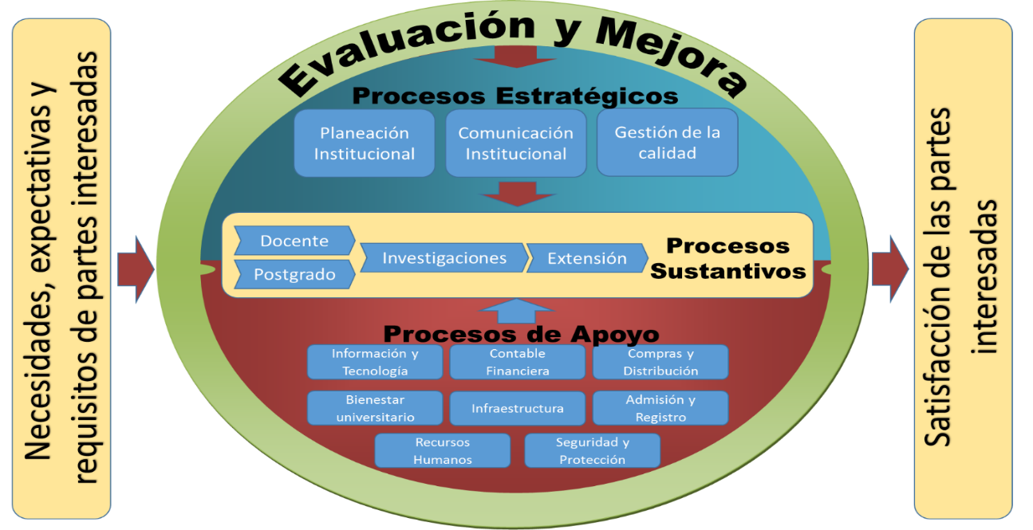

Fig. 1 Mapa de procesos de la UdeM. Fuente. Manual de procesos y procedimientos.

En cuanto a la organización para el aseguramiento de la calidad Fig 2, se precisa considerar un conjunto de factores que condicionan las comisiones que puedan constituirse, en el caso particular de la U de M, se sustentó el análisis en los factores siguientes:
- Dimensión de la organización, sobre la base del criterio de cantidad de trabajadores.
- Utilización de personal de planta y profesores horarios.
- Descentralización territorial.
- Restructuración de la Universidad y relación con los procesos.

Tomando en cuenta el resultado del análisis de los factores relacionados anteriormente se definieron las comisiones que se exponen en la figura 2.

Fig 2 Organización para la calidad. Fuente: Manual de la Calidad de la UdeM

El tercer momento relacionado con el perfeccionamiento del sistema de gestión se relacionó con los procesos de evaluación y mejora con el objetivo de lograr un adecuado nivel de satisfacción de las partes interesadas en especial de la comunidad universitaria y el mejoramiento continuo de los procesos, se basó en los mecanismos siguientes:

- Se evalúa la satisfacción de estudiantes, administrativos y docentes mediante una encuesta con periodicidad anual.
- Se implementa el método de sugerencias paralelas mediante Facebook.
- Evaluación del cumplimiento de las metas definidas en el plan estratégico con periodicidad anual.
- Seguimiento y medición de los procesos: se realiza a través de supervisiones a actividades en los procesos y los resultados de las encuestas referidos a actividades de los mismos.
- Aplicación de la lista de chequeo: Esta lista abarca todo lo referido a los requisitos del sistema, su existencia, estado y observaciones sobre cada uno de los aspectos. Se aplica con periodicidad anual.
- Evaluación del desempeño de los docentes y personal de apoyo a los procesos sustantivos, en función del cumplimiento de los objetivos, responsabilidades y evidencia de competencias.
- Autoevaluaciones institucionales: Evidencian oportunidades de mejora para las que se requieren acciones de mejora.
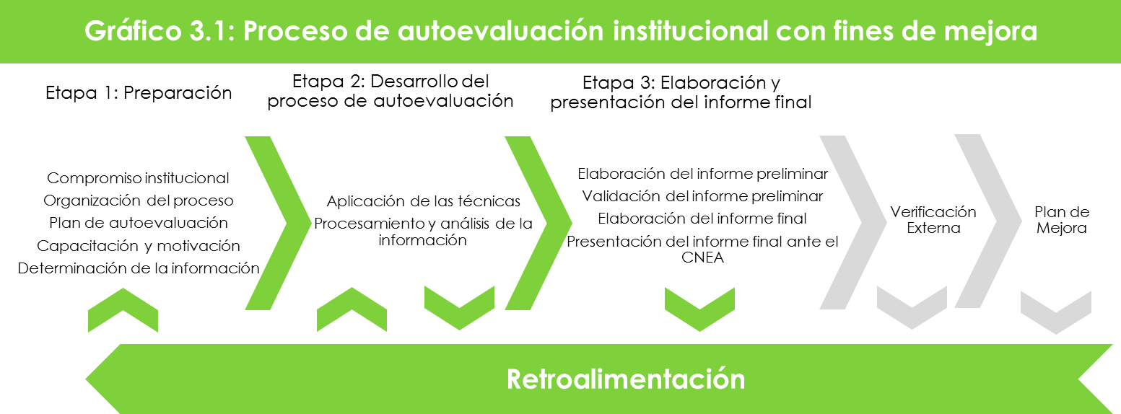
Particular importancia se concede al mecanismo de Autoevaluaciones Institucionales, no solo por su impacto en la Universidad sino también por su trascendencia externa, requiriendo de un proceso de gestión específico el cual en las condiciones concretas de la Universidad de Managua se desarrolló en correspondencia con lo expuesto en la fig. 3
Fig. 3.1 Proceso de Autoevaluación Institucional. Fuente: Tomado del Informe de Autoevaluación Institucional de la Universidad de Managua (2014).
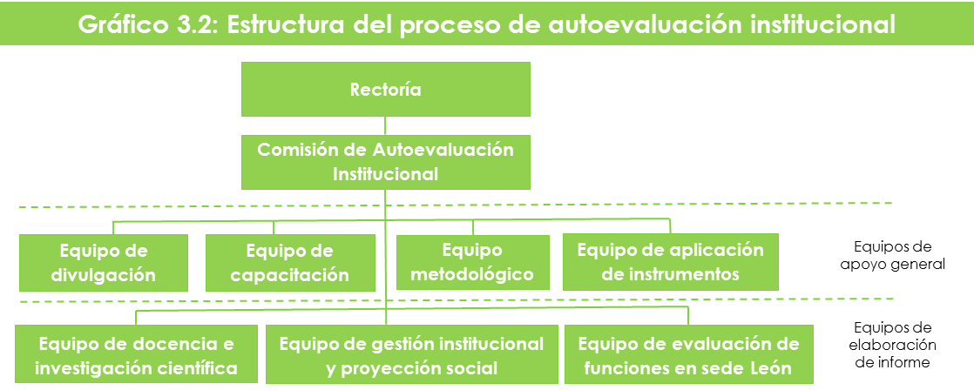
El proceso tanto para su diseño como para su implantación se soportó en la estructura que se expone en la figura 4
Fig. 4 Estructura del proceso de autoevaluación institucional. Fuente: Informe de Autoevaluación Institucional de la Universidad de Managua (2014).
Conclusiones
- Los enfoques para gestionar las universidades tienen su base en las concepciones generales que sobre la gestión se han desarrollado en el sector empresarial; apreciándose una marcada tendencia a la implementación y operación tanto en uno como en otro, al desarrollo de los enfoques estratégicos y de calidad; así como a la integración de ambos, aunque los estudios sobre la práctica actual realizado en los marcos de la investigación evidenció que aún existen limitaciones en este sentido; así como en su contextualización.
- Las experiencia en la implementación del enfoque de calidad y en particular en el desarrollo del proceso de evaluación con fines de mejora en la universidad puso de manifiesto la necesidad de la institucionalización del sistema de gestión de la calidad y de su integración con la estrategia como condición para la consolidación de la política y el cumplimiento del marco jurídico establecido en el país con respecto al aseguramiento de la calidad.
- La lógica secuencial seguida identificación de elementos del sistema y su despliegue con su base documental en los tres momentos en que se estructuró el trabajo, permitió disponer a la universidad objeto de estudio de un instrumento metodológico para gestionar la calidad desde una perspectiva estratégica, que con su aplicación demostró su viabilidad para la mejora de la calidad de la gestión de la universidad y de sus resultados.

Bibliografía
Alonso, A (2014). Orientaciones para implementar una gestión basada en procesos. Ingeniería Industrial, 35(2), 161-172.
Castellanos, J, Crespo, E, Hernández, J y Bazán, M (2015) Diseño e implementación del Sistema de gestión integrado de la Universidad Central de Las Villas. Informe Técnico de investigación. Dirección de Desarrollo Institucional. Gabinete Metodológico del CEDE. UCLV. Cuba.
Camisón, Cruz y González (2006) Gestión de la calidad: Conceptos, enfoques, modelos y sistemas. PEARSON EDUCACIÖN. S. A. Madrid. España.
Crespo (2018) Modelo de gestión para la mejora de la calidad del direccionamiento estratégico en las universidades. Informe técnico de investigación. Gabinete Metodológico. Centro de Estudio de Dirección Empresarial. Universidad Central de Las Villas. Cuba.
Malleuve (2018) Modelo de dirección estratégica con enfoque de arquitectura empresarial para la integración del sistema de dirección de la empresa. Tesis presentada en opción al grado científico de Doctor en Ciencias Técnicas. Universidad Tecnológica de la Habana José Antonio Echeverría.
Medina, Nogueira y Hernández (2010) Relevancia de la Gestión por Procesos en la Planificación Estratégica y la Mejora Continua. Revista EIDOS. Ecuador. Año 2010 ISBN 1390-499
Narro (2014) Discurso pronunciado por el Rector de la Universidad Nacional Autónoma de México en la Sesión Plenaria Inaugural del III Encuentro Internacional de Rectores de Universidades. Río de Janeiro. Brasil.
Valle, Valle, Mesa, Castellanos, (2017) Sistema de gestión de la Universidad de Managua. Informe Técnico de Investigación. Universidad de Managua. Nicaragua.
Zaratiegui, J. R. (1999). La gestión por procesos: su papel e importancia en la empresa. Economía
Industrial, Vol. VI, No.330. España.

